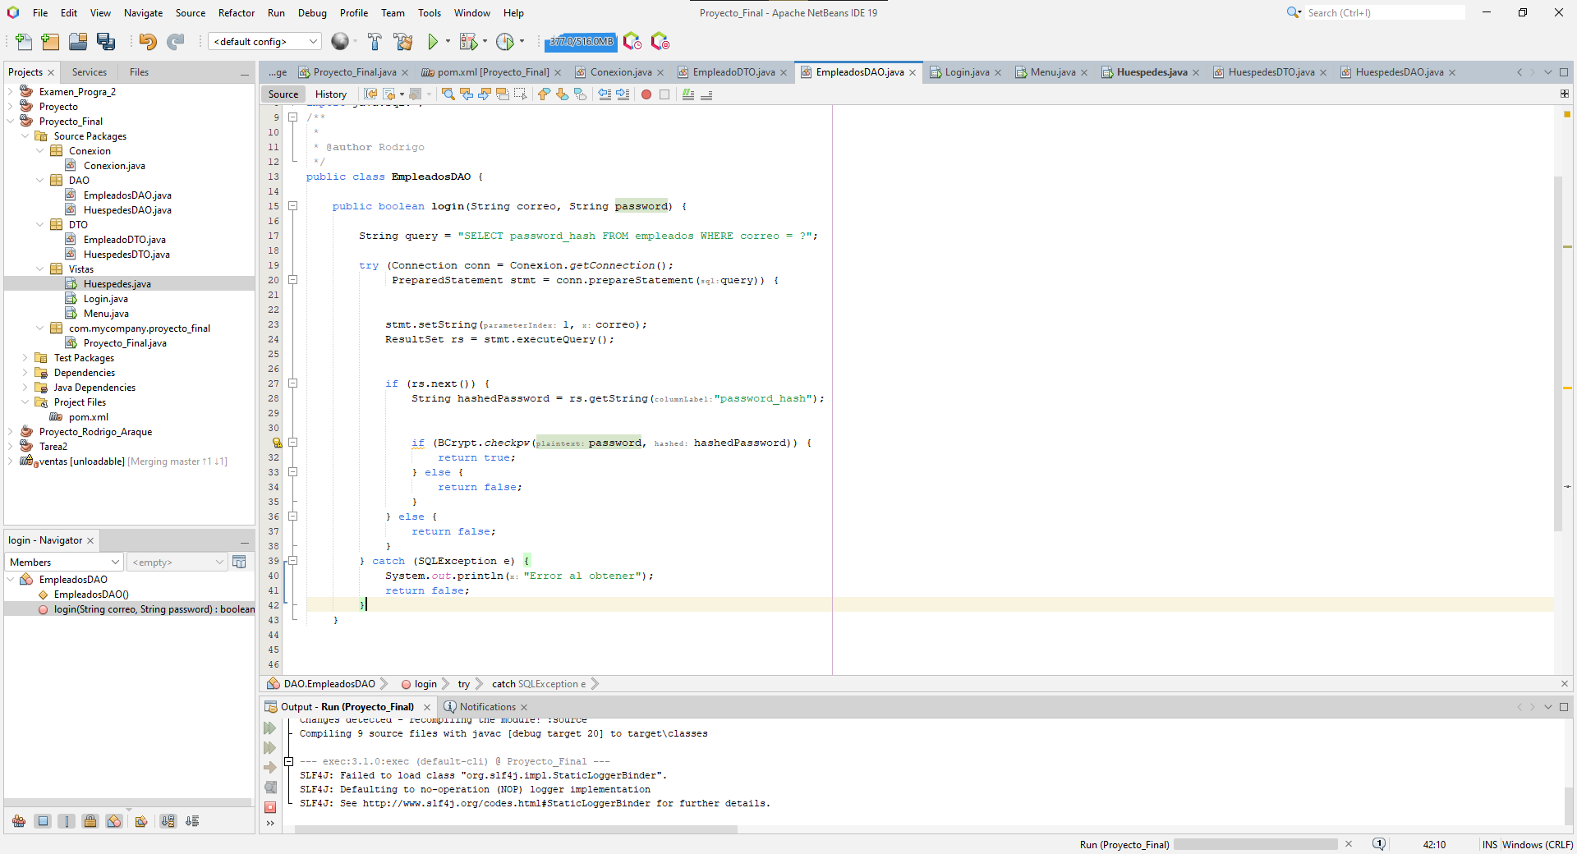

* **Inicio de sesión**: El método login recibe el correo y la contraseña del usuario. Luego, hace una consulta SQL para obtener el password_hash (contraseña encriptada) almacenado en la base de datos.
* **Validación de la contraseña**: Usando la librería BCrypt, se compara la contraseña ingresada con la contraseña encriptada almacenada en la base de datos con el método BCrypt.checkpw(). Si las contraseñas coinciden, se devuelve true, indicando que el inicio de sesión fue exitoso. Si no coinciden, devuelve false.
* **Encriptación de contraseñas**: La contraseña almacenada en la base de datos está encriptada con BCrypt para mayor seguridad. Cuando el usuario ingresa su contraseña, esta se valida contra la versión encriptada sin necesidad de almacenar contraseñas en texto claro.

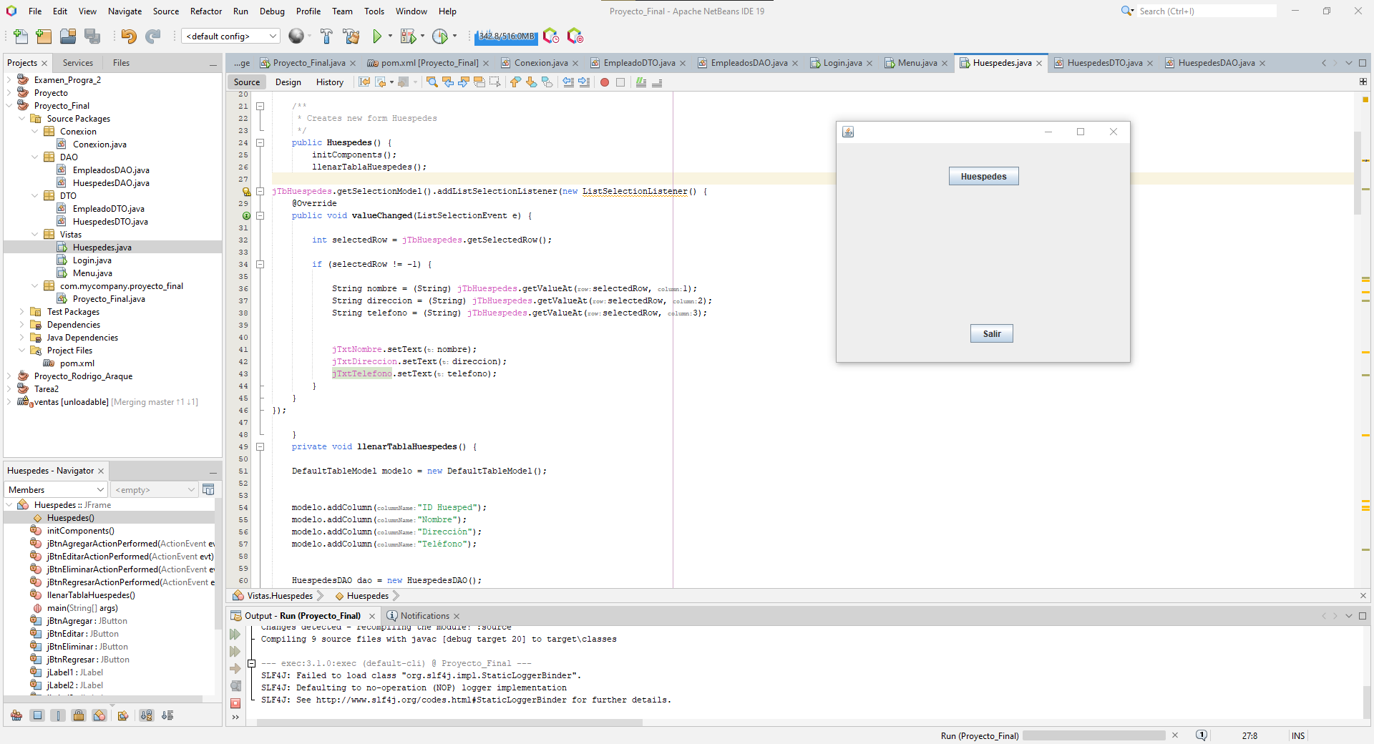

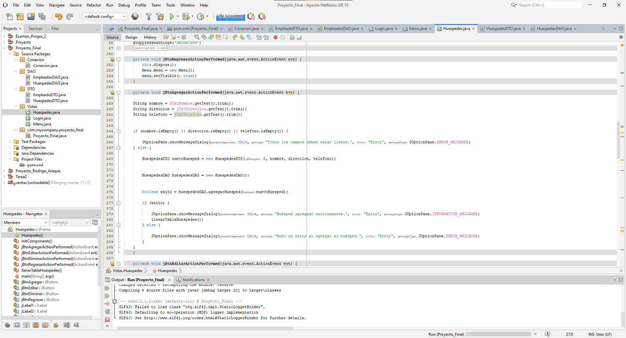

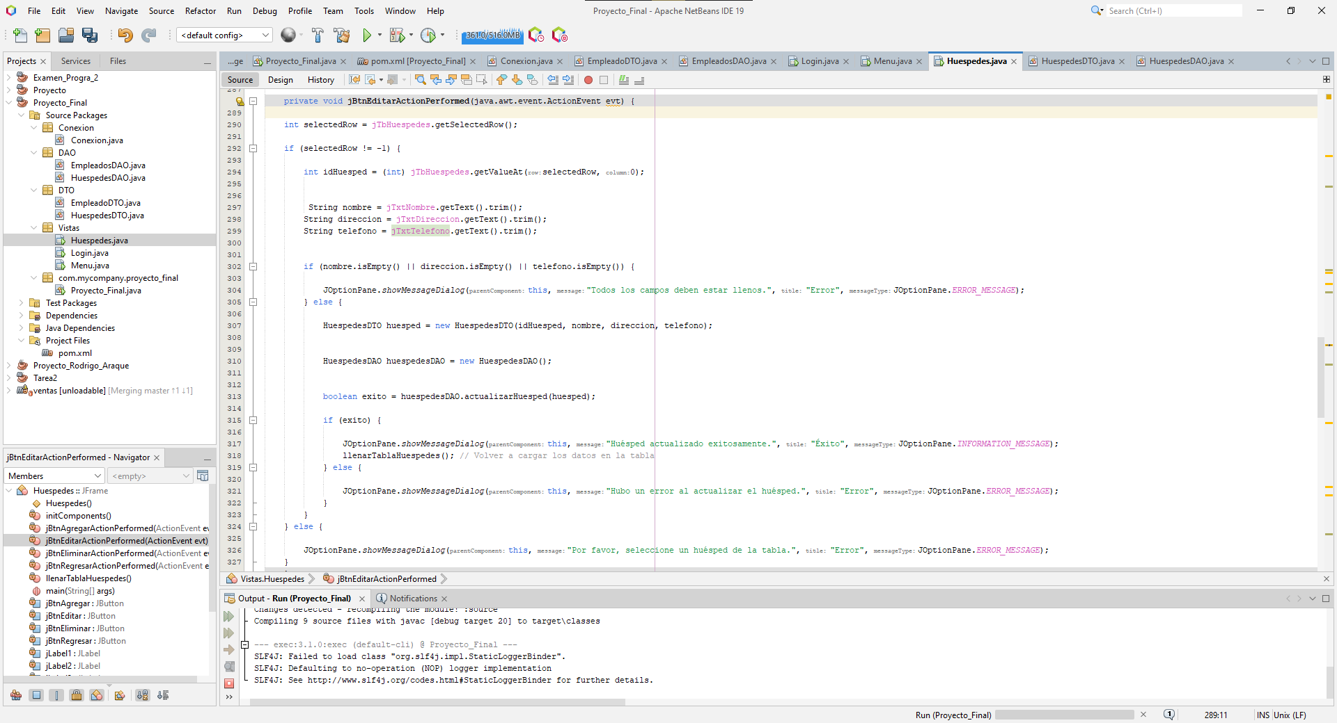

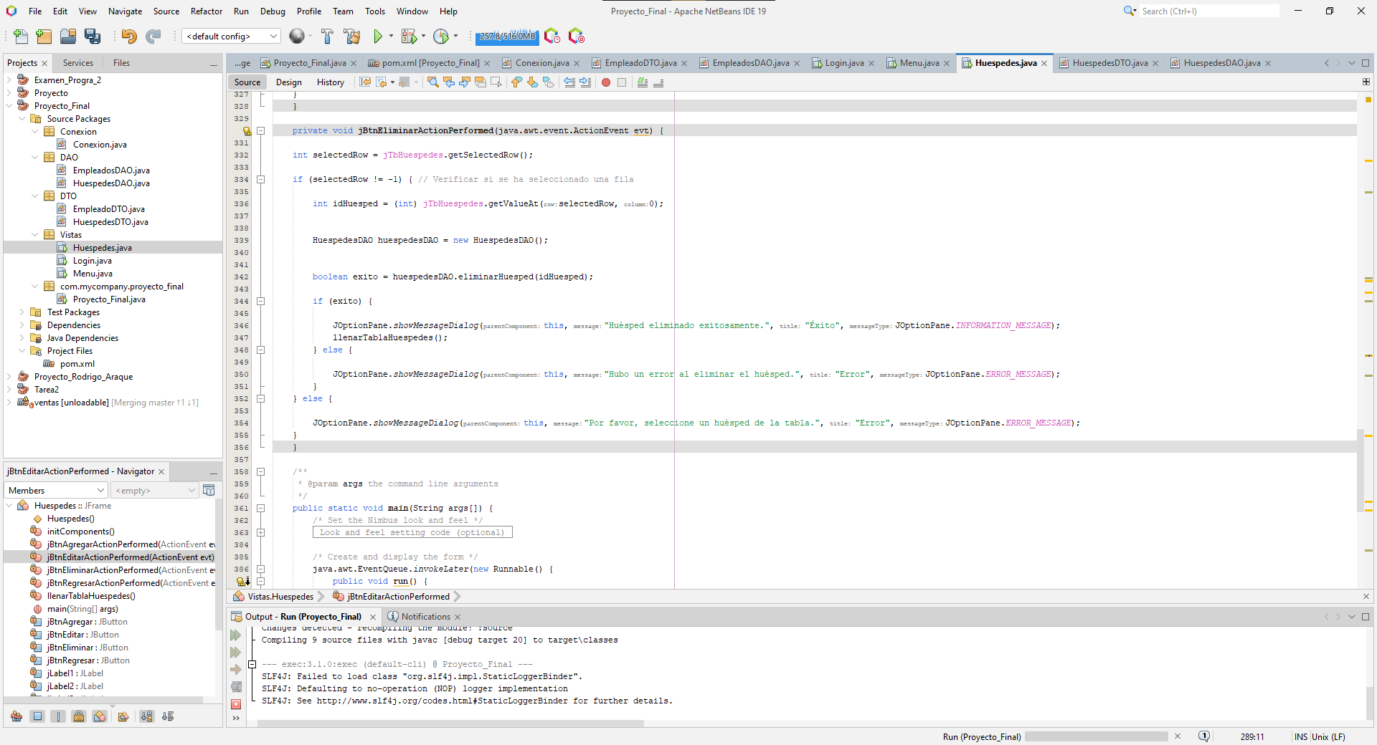

* **llenarTablaHuespedes()**: Este método obtiene los datos de los huéspedes desde la base de datos a través de HuespedesDAO y luego llena la tabla jTbHuespedes con los datos de cada huésped. Usa un DefaultTableModel para manejar los datos de la tabla.
* **jBtnRegresarActionPerformed()**: Este evento se ejecuta cuando se hace clic en el botón "Regresar". Cierra la ventana actual y abre la ventana principal (presumiblemente un Menu).
* **jBtnAgregarActionPerformed()**: Este evento maneja el clic en el botón "Agregar". Valida que los campos no estén vacíos, crea un nuevo objeto HuespedesDTO, y llama al método agregarHuesped() de HuespedesDAO para guardar los datos en la base de datos.
* **jBtnEditarActionPerformed()**: Este evento maneja el clic en el botón "Editar". Obtiene la fila seleccionada de la tabla, extrae los valores de los campos y actualiza la información del huésped usando el método actualizarHuesped() de HuespedesDAO.
* **jBtnEliminarActionPerformed()**: Este evento maneja el clic en el botón "Eliminar". Verifica si hay una fila seleccionada en la tabla, luego llama al método eliminarHuesped() de HuespedesDAO para eliminar el huésped de la base de datos.
* **valueChanged()**: Este evento es activado cuando seleccionas una fila en la tabla jTbHuespedes. Llena los campos de texto (jTxtNombre, jTxtDireccion, jTxtTelefono) con los datos de la fila seleccionada.

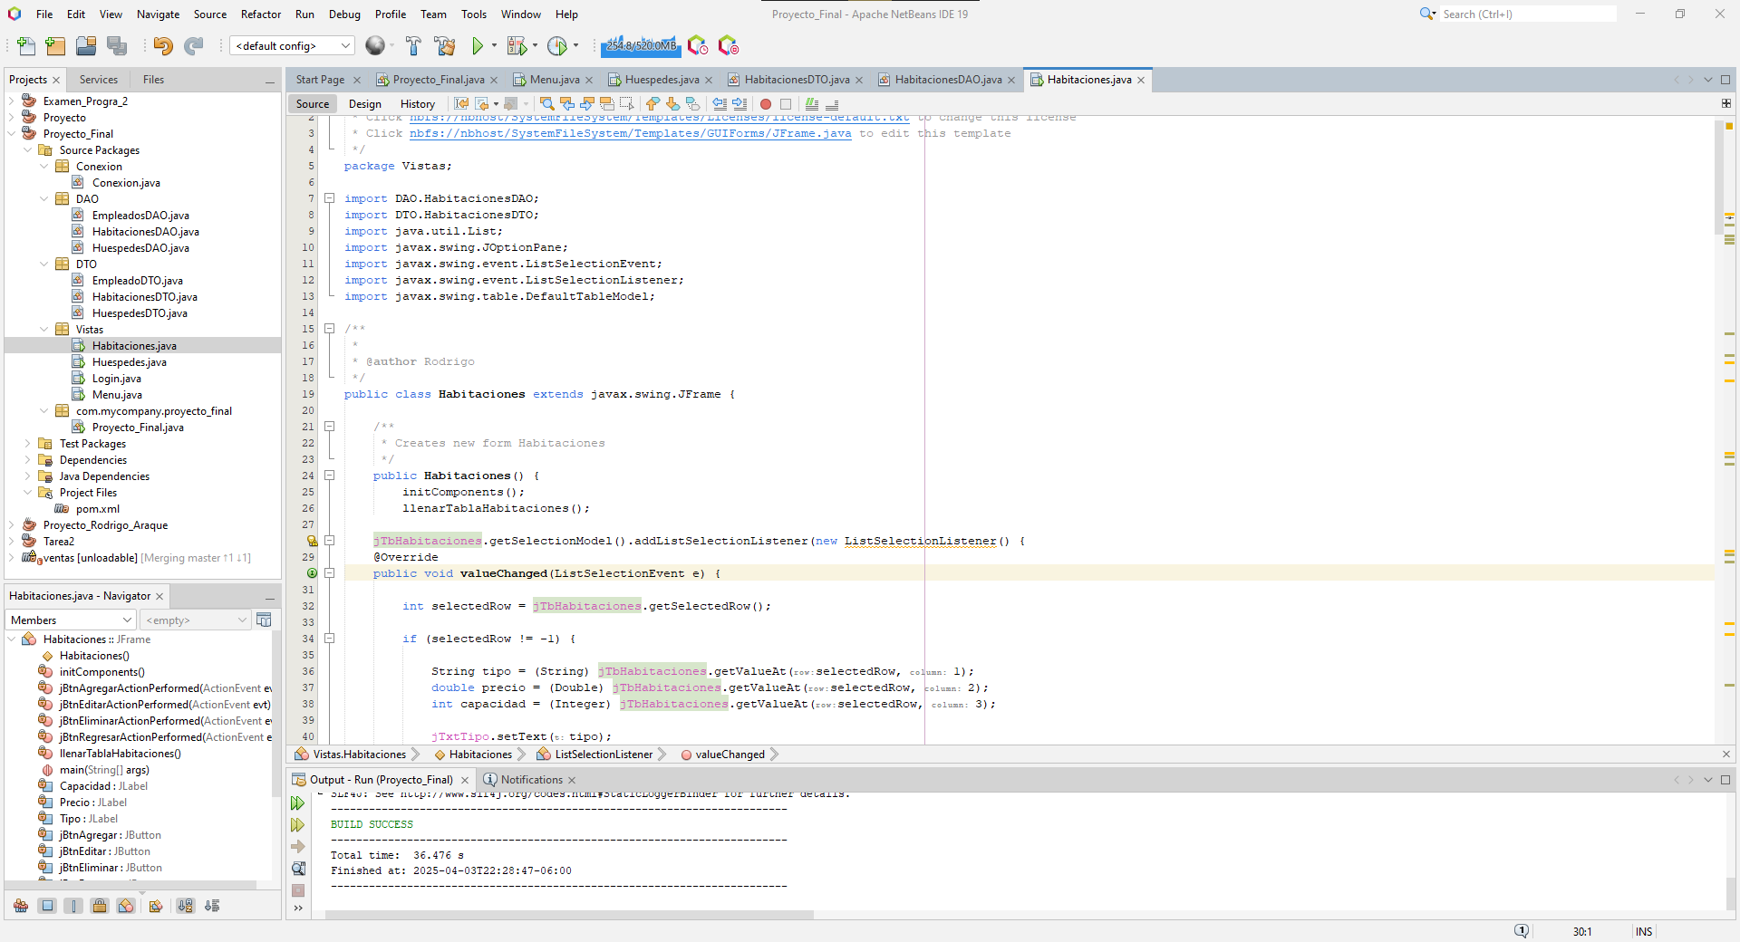

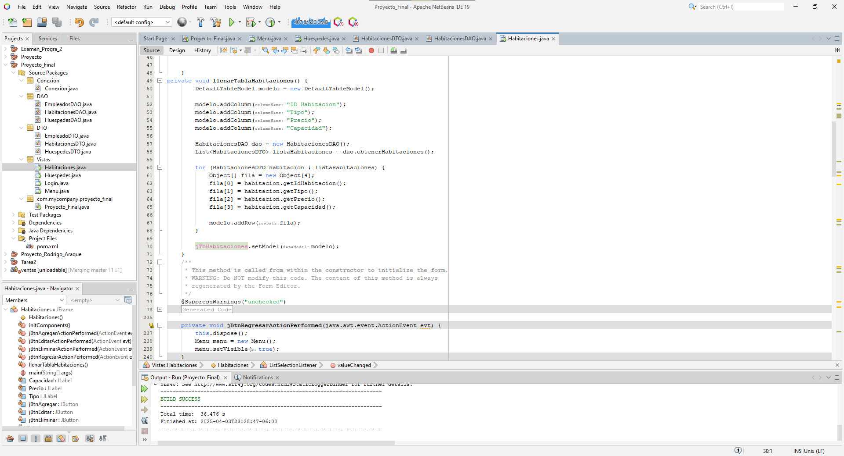

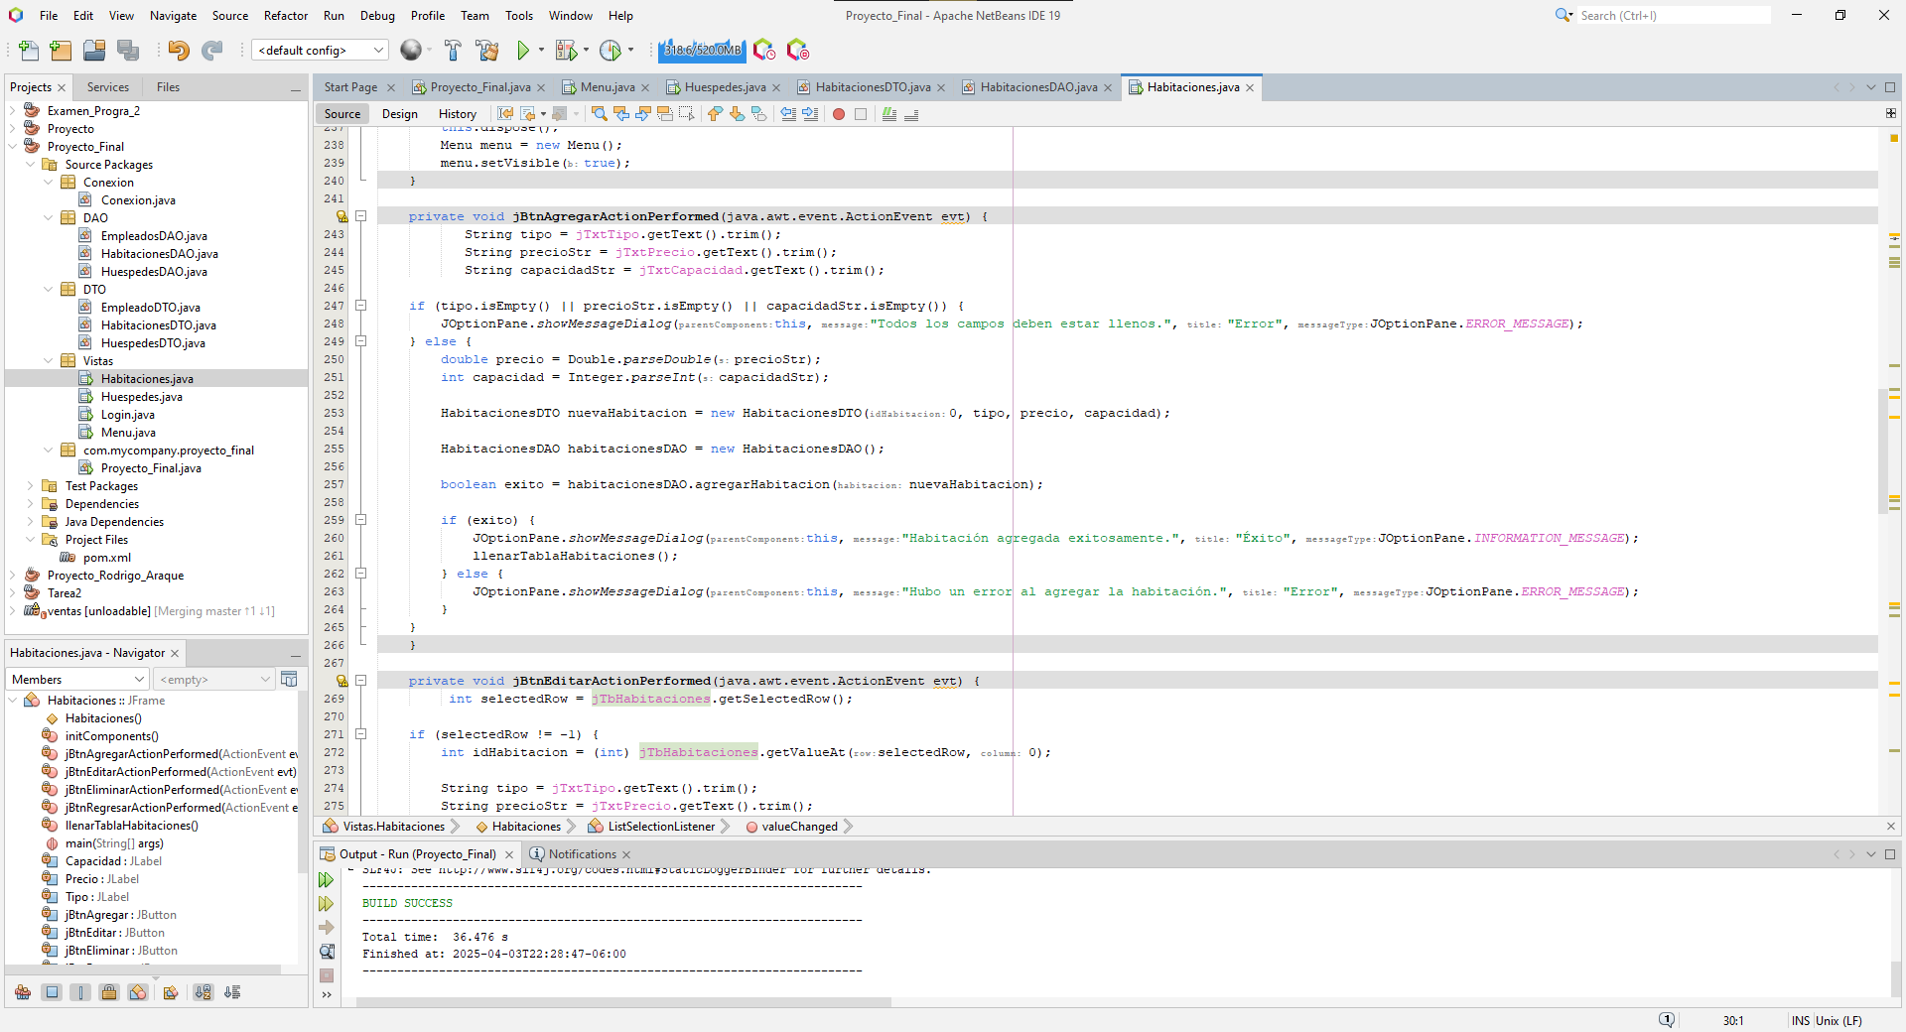

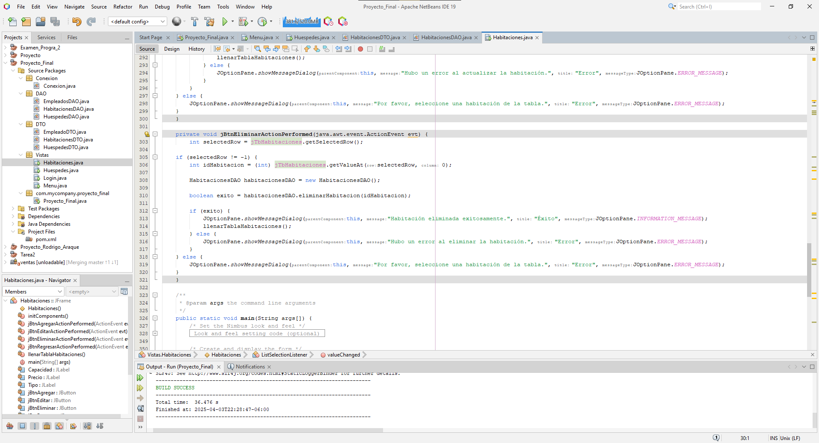

* **Inicialización**: Cuando se crea el formulario Habitaciones, se llama al método llenarTablaHabitaciones() para cargar las habitaciones desde la base de datos y mostrarlas en la tabla jTbHabitaciones. Además, se agrega un ListSelectionListener para que cuando se seleccione una fila de la tabla, se llenen los campos de texto correspondientes (jTxtTipo, jTxtPrecio, jTxtCapacidad) con la información de esa habitación seleccionada.
* **Agregar habitación**: Al hacer clic en el botón jBtnAgregar, se verifica si los campos no están vacíos. Si todo está correcto, se crea un objeto HabitacionesDTO y se pasa al método agregarHabitacion del DAO. Si la operación es exitosa, se recarga la tabla y muestra un mensaje de éxito.
* **Editar habitación**: Al hacer clic en jBtnEditar, se verifica que haya una habitación seleccionada. Luego, se obtienen los valores de los campos de texto y se crea un objeto HabitacionesDTO con los datos actualizados. Se llama al método editarHabitacion del DAO para actualizar la habitación en la base de datos. Después, se recarga la tabla y se muestra un mensaje.
* **Eliminar habitación**: Al hacer clic en jBtnEliminar, se verifica que haya una fila seleccionada. Si es así, se obtiene el id de la habitación seleccionada y se pasa al método eliminarHabitacion del DAO para eliminarla. Luego, se recarga la tabla y se muestra un mensaje de éxito o error.
* **Regresar**: Al hacer clic en el botón jBtnRegresar, se cierra la ventana actual y se abre el menú principal.